**Geometria Analitica Domande e Risposte**

**A. Distanza tra due punti**

1. **Qual è la formula della distanza tra due punti nel piano cartesiano?**

Per calcolare la formula della distanza tra due punti nel piano cartesiano distinguiamo tre casi:

**a) i due punti hanno la stessa ordinata, ovvero sono sulla stessa retta orizzontale**

  ; 

**b) i due punti hanno la stessa ascissa, ovvero sono sulla stessa retta verticale**

  ; 

**c) i due punti sono disposti genericamente nel piano**

  ; 

**B. Punto Medio tra due punti**

1. **Qual è la formula del punto medio di due punti nel piano cartesiano?**

Dati i punti  e , il punto medio M tra essi ha coordinate:



**C. Triangolo nel piano cartesiano**

1. **Come si calcola l’area di un triangolo nel piano cartesiano a partire dalle coordinate dei suoi punti?**

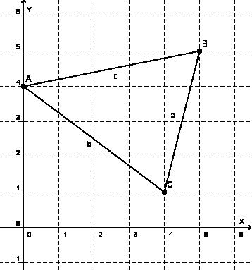

Dati i punti ,  e , disposti in senso antiorario, essi individuano un triangolo;

l’area di tale triangolo può essere calcolata:

1. calcolando le lunghezze dei lati del triangolo, ovvero le tre distanze *AB*, *BC*, *CA* ed applicando la nota *formula di Erone*: indicate con *a*, *b* e *c* le misure dei tre lati e con *p* il perimetro del triangolo, si ha:   
     
   
2. molto più semplicemente mediante la seguente formula che fa uso di un determinante del 3° ordine:

.

Il determinante  può essere calcolato con la nota *regola di Sarrus*:

